Лабораторная работа № 2

Построение систем с использованием процессора Picoblaze3.
Цель работы: изучение принципов построения систем с использованием процессорного ядра PicoBlaze3 на ПЛИС типа FPGA.
Основные теоретические сведения.
Процессорное ядро PicoBlaze3, предназначенное для использования в ПЛИС семейств Spartan-3 и др. приведено на рис. 1.
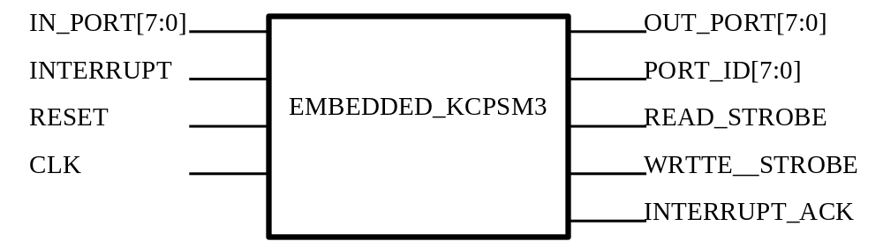
Рис. 1.
На этом рисунке показан блок контроллера EMBEDDED_KCPSM3, имеющий информационный вход данных IN_PORT[7:0], а также входы прерывания INTERRUPT, сброса RESET и синхросигнала CLK. Выходами блока являются выход данных OUT_PORT[7:0], номер порта PORT_ID[7:0], а также сигналы чтения READ_STROBE и записи WRITE_STROBE. Блок EMBEDDED_KCPSM3 включает неизменяемый блок процессора KCPSM3 и блок ПЗУ с именем PROG_ROM (см. рис. 2) (последний может иметь другое название).
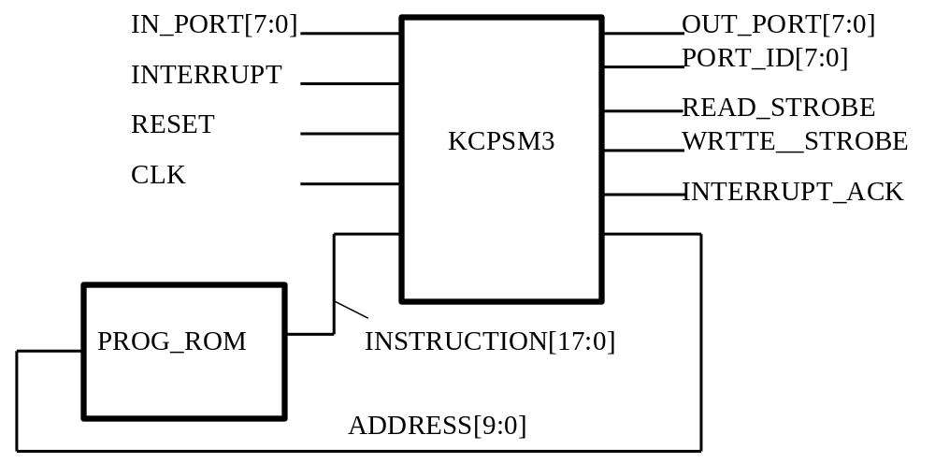
Рис. 2.
В блоке ПЗУ хранится программа, процессор формирует адрес очередной команды ADDRESS[9:0], в ответ ПЗУ выдает код команды INSTRUCTION[17:0].
Описание процессора PicoBlaze3 составлено на языке VHDL и содержится в файлах, свободно распространяемых фирмой Xilinx. Для случая, когда процессор PicoBlaze3 является главным модулем, структура файлов имеет вид, показанный на рис. 3.
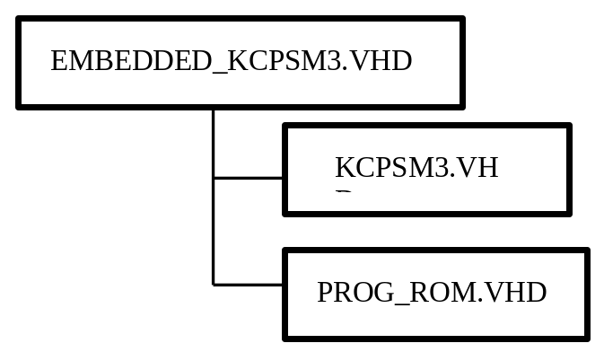
Рис. 3.

Модуль, записанный в файле EMBEDDED_KCPSM3.VHD, является главным, а модули в файлах KCPSM3.VHD и PROG_ROM.VHD входят в главный модуль как компоненты.
В случае, если главным модулем является другой модуль, то EMBEDDED_KCPSM3 будет подчиненным модулем и будет являться компонентом.
Процессор PicoBlaze3 для ПЛИС семейств Spartan-3, Spartan-3Е, Virtex-II и др. имеется следующие особенности. Длина команды составляет 18 бит, разрядность адреса команды – 10. В процессоре есть сверхоперативное ОЗУ (СОЗУ) емкостью 64 байта. Для записи данных в ячейку СОЗУ используется команда STORE. Например, команда STORE sN, kk записывает данные из регистра sN в ячейку с номером kk, команда STORE sN, (sM) записывает данные из регистра sN в ячейку с номером, указанным в регистре sM. Для чтения данных из ячейки СОЗУ используется команда FETCH. Например, команда FETCH sN, kk записывает данные в регистр sN из ячейки с номером kk, команда FETCH sN, (sM) записывает данные в регистр sN из ячейки с номером, указанным в регистре sM. Рассмотренный процессор может использоваться и в других ПЛИС, в том числе 6-й и 7-й сериях.

Пример использования блока EMBEDDED_KCPSM3 в качестве подчиненного модуля приведен ниже. В примере создается блок picoblaze_top (название составлено произвольно), в который блок EMBEDDED_KCPSM3 входит как компонент. Блок picoblaze_top имеет информационный вход vh и вход синхронизации clk. Выходной сигнал vih стробируется сигналом rez_beg. Прерывания и сброс в данном проекте не используются.

library IEEE;
use IEEE.STD_LOGIC_1164.ALL;
use IEEE.STD_LOGIC_ARITH.ALL;
use IEEE.STD_LOGIC_UNSIGNED.ALL;

library UNISIM;
use UNISIM.VComponents.all;

entity picoblaze_top is Port ( clk : in std_logic;
sw1: in std_logic_vector(3 downto 0);
leds1: out std_logic_vector(7 downto 0) );
end picoblaze_top;

architecture Behavioral of picoblaze_top is

component embedded_kcpsm3 port (
port_id : out std_logic_vector(7 downto 0);
write_strobe, read_strobe : out std_logic;
out_port : out std_logic_vector(7 downto 0);
in_port : in std_logic_vector(7 downto 0);
interrupt_ack : out std_logic;
interrupt, reset, clk : in std_logic);
end component;

signal reset, write_strobe, read_strobe: STD_LOGIC:='0';
signal interrupt, interrupt_ack:STD_LOGIC:='0';
signal port_id: std_logic_vector(7 downto 0) :=x"00";
signal out_port, in_port: std_logic_vector(7 downto 0) :=x"00";

begin
K1:embedded_kcpsm3 Port map (port_id, write_strobe, read_strobe,
out_port, in_port, interrupt, interrupt_ack, reset, clk);
process (clk) begin
if clk='1' and clk'event then
in_port<= “0000” & sw1;
if write_strobe='1' and port_id=x"01" then -- vih of Picoblaze
leds1<=out_port;
end if;
end if;
end process;

interrupt<='0'; reset<='0';
end Behavioral;

Создание проекта
Сначала создается проект в системе ISE, затем в папку проекта копируются необходимые файлы: embedded_kcpsm3.vhd, kcpsm3.vhd и prog_rom.vhd, далее файлы VHDL-описаний подключаются к проекту. Первые два файла желательно не трогать, третий файл содержит программу, которая управляет работой процессора, этот файл, prog_rom.vhd, будет обновляться. Его можно назвать другим именем, но здесь это имя не изменяется, в частности файл исходного модуля имеет это же имя.
Файлы с программным обеспечением можно разместить в отдельную папку, например, с именем PicoBlaze, эта папка создается в рабочем каталоге проекта. Кроме того, имеет смысл сделать bat-файл, например, следующего содержания.
%SystemRoot%\system32\notepad.exe prog_rom.psm
kcpsm3 prog_rom.psm
copy prog_rom.vhd ..
pause
Первая строка в этом файле запускает текстовый редактор notepad, вторая строка задает трансляцию исходного файла prog_rom.psm. Третья строка копирует файл с программой в основной каталог, где находятся файлы проекта. Этот bat-файл освобождает разработчика программ от многих рутинных действий, которые выполняются многократно. При запуске данного файла открывается окно редактора notepad, в котором можно выполнять ввод и редактирование исходного модуля (исходной программы, находящейся в файле prog_rom.psm). Пусть исходная программа имеет следующий вид:
LOAD s0,00 ; s0 <= 0
beg0: ADD s0,02 ; увеличение s0 на 2
store s0,03 ; переслать s0 в ячейку памяти [03]
OUTPUT s0,42 ; вывести s2 в порт 42
JUMP beg0 ; перейти на beg0
Данная программа является максимально простой, она демонстрирует процесс отладки. После окончания редактирования исходного модуля notepad закрывается и начинается трансляция программы. Команда pause останавливает работу и позволяет просмотреть результаты трансляции.
Если нет ошибок, то можно перейти к моделированию.

Особенности процессорного ядра PicoBlaze6
Процессорное ядра PicoBlaze6 предназначено для использования в шестой и седьмой сериях. В процессоре увеличена разрядность шины адресов до 12 бит, объем памяти программ может составлять до 4К команд. Имеется два банка РОН, объем сверхоперативного запоминающего устройства может регулирваться и иметь размер 64 байт, 128 байт либо 256 байт. Расширена система команд. Возможен выбор архитектуры – s6 (Spartan-6), v6 (Virtex-6), 7s (седьмая серия). В процессор дополнительно введена команда вывода констант outputk, при выполнении этой команды формируется сигнал k_write_strobe.
Набор файлов для PicoBlaze6 показан на рис.4.
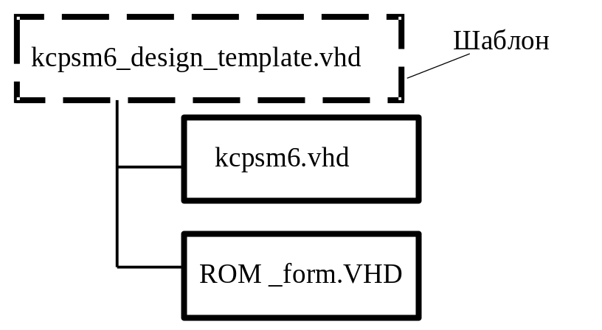
Рис. 4.
Шаблон kcpsm6_design_template.vhd не является готовым файлом, его необходимо дорабатывать, в частности надо указать семейство (по умолчанию задается Spartan-6).

Порядок выполнения работы
1. Создать проект, в котором процессорное ядро PicoBlaze3 используется в качестве подчиненного модуля. Задать тип микросхемы xc3s500e-5fg320. Создать главный модуль, в котором используется компонент embedded_kcpsm3. Подключить к проекту файлы embedded_kcpsm3.vhd и kcpsm3.vhd (эти файлы предварительно разместить в каталоге проекта). Разработать программу обработки в соответствии с табл. 1. Выполнить трансляцию программы. Подключить к проекту файл prog_rom.vhd.
Таблица 1
Вариант | Функция | Вариант | Функция
1 | y=7x+2 | 6 | y=2x+15
2 | y=6x-1 | 7 | y=7x-2
3 | y=5x+1 | 8 | y=4x+7
4 | y=7x-2 | 9 | y=5x+4
5 | y=11x+1 | 10 | y=7x-4
(x - четырехразрядный входной сигнал, он имеет наименование sw1;
y - восьмиразрядный выходной сигнал, имеет наименование leds1)
Выполнить функциональное моделирование для пяти различных значений входных сигналов, проанализировать результаты.
Задать входные и выходные контакты в файле ограничений. Выполнить реализацию проекта. Проверить результаты размещения входных и выходных сигналов на контактах ПЛИС (Pad Report). Записать схему в отладочный модуль. Проверить работоспособность схемы на тех же значениях, на которых выполнялось функциональное моделирование.

2. Создать проект на основе процессорного ядра PicoBlaze3, в котором содержимое кнопок выводится на светодиоды. Реализовать проект на отладочной плате, проверить правильность работы.
Изменить проект, разработав счетчик с выходом на светодиоды. Скорость работы счетчика регулируется элементом управления.
Таблица 1а
Вариант | Элемент управления | Вариант | Элемент управления
1, 7 | sw7…sw4 | 4, 10 | BTN3… BTN0
2, 8 | sw5…sw2 | 5, 11 | BTN3… BTN1
3, 9 | sw3…sw0 | 6, 12 | BTN2… BTN0

3. Разработать накапливающий сумматор, слагаемые задаются на тумблерах и добавляются нажатием кнопки. Одна из кнопок выполняет сброс.
Таблица 1б
Вариант | Сложение | Сброс | Момент выполнения
1, 7 | BTN3 | BTN0 | Нажатие кнопки
2, 8 | BTN3 | BTN1 | Отпускание кнопки
3, 9 | BTN2 | BTN0 | Нажатие кнопки
4, 10 | BTN2 | BTN1 | Отпускание кнопки
5, 11 | BTN0 | BTN3 | Нажатие кнопки
6, 12 | BTN0 | BTN2 | Отпускание кнопки

4. Разработать систему с использованием процессорного ядра PicoBlaze в качестве подчиненного модуля. Создать главный модуль, который имеет n восьмиразрядных входов и m восьмиразрядных выходов. Разработать программу, которая выполняет суммирование всех входных чисел и выводит значения m*s на m-й выход (s - сумма). На остальные выходы (если они есть) выводятся сумма и слагаемые. Выполнить трансляцию программы.
Таблица 3
Вариант | Параметры | Вариант | Параметры
1 | n=3, m=2 | 6 | n=4, m=2
2 | n=2, m=3 | 7 | n=2, m=4
3 | n=5, m=1 | 8 | n=2, m=2
4 | n=3, m=3 | 9 | n=2, m=3
5 | n=2, m=2 | 10 | n=3, m=2
Выполнить функциональное моделирование, проанализировать результаты.

5. Разработать систему с использованием процессорного ядра PicoBlaze3 в качестве подчиненного модуля. Разработать программу, которая выполняет управление семисегментным индикатором. Выполнить трансляцию программы.
Выполнить функциональное моделирование, проанализировать результаты. Выполнить реализацию проекта. Исследовать результаты размещения схемы в кристалле, в том числе размещение входных и выходных сигналов на контактах ПЛИС (Pad Report). Просмотреть результаты размещения с помощью программы FPGA Editor.

6. Разработать узел умножения с использованием процессорного ядра PicoBlaze3. Реализовать два варианта: с использованием аппаратных умножителей и без их использования. В последнем случае умножение реализуется программно в самом процессоре.
Подключить первый сомножитель к тумблерам, второй - к кнопкам. Результат выоводить на семисегментный индикатор.

